Výročná správa za rok 2014

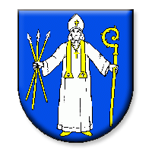

OBEC TELINCE

OBSAH

1. Organizačná štruktúra obce
2. Profil obce
3. História obce
4. Hospodárstvo a poskytovanie služieb v obci
5. Kultúra
6. Nezamestnanosť v obci
7. Financovanie obce
8. Záver

Organizačná štruktúra obce

Obecný úrad v Telinciach je výkonným orgánom obecného zastupiteľstva a starostu obce. Zabezpečuje organizačné a administratívne veci obecného zastupiteľstva a starostu obce ako aj orgánov zriadených obecným zastupiteľstvom. Obecný úrad nemá právnu subjektivitu. Jeho vnútornú organizáciu určuje starosta obce, ktorý ustanovuje odborný aparát, ktorý zabezpečuje výkon obecnej správy a bežné úlohy všetkých orgánov obce. Vykonáva odborné a administratívne činnosti potrebné na riadne fungovanie všetkých orgánov samosprávy obce. Celý aparát je financovaný z obecných prostriedkov prostredníctvom rozpočtu obce.

Zabezpečuje:
písomnú agendu obce a orgánov obecného zastupiteľstva a je podateľňou písomností obce,
zabezpečuje odborné podklady a iné písomnosti na rokovanie obecného zastupiteľstva a komisií,
vypracováva písomné vyhotovenia všetkých rozhodnutí starostu vydaných v správnom konaní,
vykonáva nariadenia obce, uznesenia obecného zastupiteľstva a rozhodnutia starostu,
koordinuje činnosti organizácií a ďalších subjektov vytvorených obcou,
organizačno – technicky zabezpečuje plnenie úloh štátnej správy prenesených na obec.

Prácu obecného úradu organizuje starosta obce. Vnútornú organizáciu obecného úradu, najmä jeho členenie, pôsobnosť jednotlivých útvarov, zásady riadenia, zásady organizačnej štruktúry a tiež ich vzájomné vzťahy upravuje Organizačný poriadok Obecného úradu v Telinciach.
Starosta obce na zabezpečenie hore menovaných úloh riadi prácu Obecného úradu, ktorý pozostáva:

1. z aparátu Obecného úradu v Telinciach,
2. spoločných úradovní, ktoré plnia úlohy na úseku prenesených výkonov štátnej správy,
3. ostatných pracovníkov obecného úradu.

Organizačná štruktúra

Starosta obce : Norbert Kiss
Zástupca starostu : Imrich Vozár,
Od 12.12.2015 Juraj Pataky
Audítor obce: Ing. Jozef Adamkovič

Pracovníci OcÚ:
Administratíva: Mária Szurdi, Iveta Czapalová
spoločný stavebný úrad: Ing. Michal Giba, Ing. Michal Rafaj

Okrem uvedených pracovníkov, obec má uzavreté dohody o vykonaní práce s:
Mária Szurdi – skladník CO

Právne služby na základe uzavretej zmluvy poskytuje obci advokát JUDr. Ladislav Černák.

Obecné zastupiteľstvo

Obecné zastupiteľstvo je zložené z 5 poslancov zvolených v priamych voľbách dňa 20.12.2010 na obdobie 4 rokov.
- Imrich Vozár – zástupca starostu obce
- Ladislav Lipták – člen obecného zastupiteľstva
- Mgr. Andrea Svitačová – členka obecného zastupiteľstva
- Róbert Szurdi – člen obecného zastupiteľstva
- Štefan Imre – člen obecného zastupiteľstva

Obecné zastupiteľstvo v Telinciach rokovalo na svojich zasadnutiach o základných otázkach života obce. V roku 2014 zasadalo celkom 4 krát. Zasadnutia OZ boli verejné a občania mali možnosť zúčastniť sa rokovaní.

Dňa 15.11.2014 sa konali Voľby do orgánov samosprávy obcí. Za starostu obce bol zvolený Norbert Kiss.

Do obecného zastupiteľstva boli zvolení:

- Juraj Pataky – zástupca starostu obce
- Imrich Vozár – člen obecného zastupiteľstva
- Róbert Szurdi – člen obecného zastupiteľstva
- Mgr. Andrea Svitačová – členka obecného zastupiteľstva
- Štefan Imre – člen obecného zastupiteľstva

Slávnostný sľub zložili 12.12.2014.

Komisie pri Obecnom zastupiteľstve

Komisia bytová a verejného poriadku – počet členov 5
Komisia na ochranu verejného záujmu pri výkone funkcií verejných funkcionárov – počet členov 5
Komisia kultúry a športu – počet členov 11

Nové komisie na nasledujúce volebné obdobie neboli do konca roka 2014 zriadené.

Profil obce

Obec Telince je samostatný územný samosprávny celok Slovenskej republiky. Združuje
osoby, ktoré majú na jej území trvalý pobyt. Územie obce Telince tvorí katastrálne územie.

Je právnickou osobou samostatne hospodáriacou s vlastným majetkom a so svojimi finančnými zdrojmi za podmienok stanovených zákonom, všeobecne záväznými nariadeniami obce a organizačnými predpismi obce. Obec môže hospodáriť a nakladať aj s majetkom štátu, ktorý bol obci zverený v súlade s platnou právnou úpravou. Má svoje obecné symboly.

Symboly obce

Erb obce TELINCE

Erb obce TELINCE tvorí : v modrom poli štítu strieborná (biela) postava biskupa so zlatou (žltou) štólou, topánkami a krížom na krku a v mitre, s troma zlatými (žltými) oštepmi so striebornými (bielymi) hrotmi v pravej a zlatou (žltou) berlou v ľavej ruke.
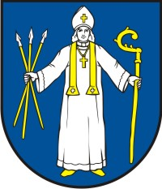

Zástava obce TELINCE

Zástavu obce TELINCE tvorí: sedem pozdĺžnych pruhov v poradí farieb modrá, žltá, biela, modrá, žltá, biela a modrá, pričom stredný pruh má dvojnásobnú šírku t.j. 2/8. Zástava je ukončená tromi cípmi , t.j. dvomi zástrihmi, siahajúcimi do tretiny dĺžky zástavy.
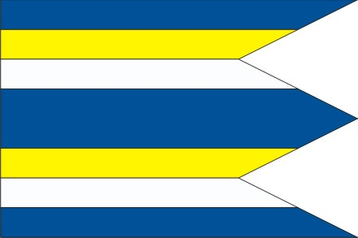
Zástavu obce TELINCE používa starosta a obecné zastupiteľstvo pri slávnostných a oficiálnych príležitostiach obecného, príp. štátneho charakteru, a to vyvesením na budovách, v ktorých sídlia, príp. v sieňach, kde sa koná slávnostné zhromaždenie.
Výzvu na použitie zástavy vydáva starosta, ktorý zároveň určí spôsob a trvanie výzdoby.

Pečať obce TELINCE
Pečať obce TELINCE tvorí erb obce TELINCE s hrubopisom: "OBEC TELINCE".
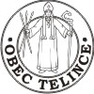

Identifikačné údaje

Názov: Obec Telince
Adresa pre poštový styk: Obecný úrad Telince, 951 61 Telince č. 105
e-mail: obec@telince.sk
číslo telefónu: 037/7881021, 037/7881881
číslo faxu: 037/7881882
IČO: 00611204
DIČ: 2021056774
Právna forma: obec
Štatutárny zástupca: Norbert Kiss

Obec ako samostatný územný samosprávny a správny celok sa riadi zákonom č. 369/1990 Zb. o obecnom zriadení v znení neskorších zmien a doplnkov a ústavou Slovenskej republiky.

Geografické údaje

Obec Telince leží v severnej časti Pohronskej pahorkatiny v doline Telinského potoka. Stred obce má nadmorskú výšku 163 m n. m., chotár 150 – 230 m n. m. Prevažne odlesnený pahorkatinný chotár tvoria mlado treťohorné íly a piesky s polohami štrkov. Má černozemné pôdy. Celková rozloha obce je 6 843 892 m².

Demografické údaje

Počet obyvateľov k 31.12.2013: 390 obyvateľov
Priemerný vek: 35 rokov
Najvyšší vek: 89 rokov Ďurček František

História obce

Telince boli osídlené už v neolite. Na území dnešnej obce je archeologicky doložené sídlisko lengyelskej kultúry, sídlisko z doby rímskej a zaniknuté stredoveké sídlisko. Obec je doložená od roku 1297 ako Teld, neskôr Theeld, Teeld (1312), Tyld (1322), Teldincze (1773), Telince (1948), maďarsky Tild.
Obec patrila tunajším zemanom a ostrihomskému arcibiskupstvu, ktoré v roku 1319 získalo celú obec a usadilo tu predialistov. (Predialisti boli najnižšiou vrstvou šľachty v službách ostrihomského či vrábeľského arcibiskupa, ktorých spoločné slobody boli viazané na pôdu v rámci Vojskej a Vrábeľskej stolice predialistov. Boli povinní v čase vojny nastúpiť vojenskú službu v arcibiskupskom vojsku (bandériu) a nemali priame zastúpenie na krajinskomsneme).
Neskoršie patrila časť obce trnavskému semináru. V roku 1312 vyplienil obec Matúš Čák, v roku 1618 Turci. V roku 1634 bola poplatná Turkom. V roku 1534 mala 12 port, v roku 1601 mala 45 domov, v roku 1715 mala mlyn, výsek mäsa a 34 daňovníkov, v roku 1828 mala 53 domov a 358 obyvateľov. Obyvatelia sa zaoberali poľnohospodárstvom. Po roku 1918 to bola obec maloroľníkov a robotníkov. Obyvatelia často odchádzali i na sezónne práce. V rokoch 1938 – 1945 bola obec pripojená k Maďarsku. Novodobé dejiny obce sú späté so susednou obcou Čifáre s ktorou tvorili jeden administratívny celok a ku ktorej bola obec Telince pričlenená. Od 01.01.1991 sa obec od obce Čifáre odčlenila.

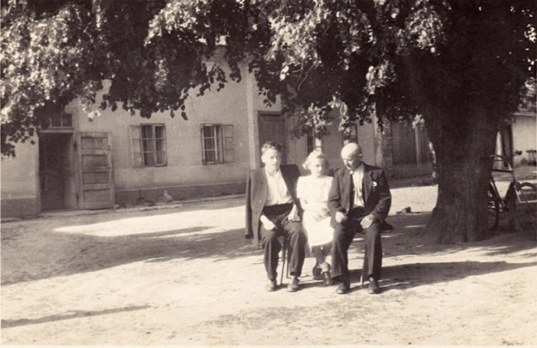
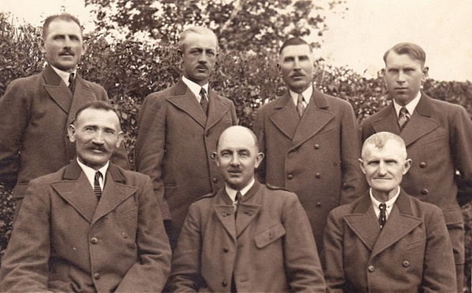

Hospodárstvo a poskytovanie služieb v obci

Celková výmera pôdy v obci Telince 6 843 892 m2.

Poľnohospodárska pôda zaberá 6 243 036 m2 z celkovej výmery a tvoria ju:
Orná pôda 5 648 541 m2
Vinice 106 407 m2
Záhrady 174 360 m2
Ovocné sady 74 012 m2
Trvalé trávnaté porasty 239 716 m2

Nepoľnohospodárska pôda zaberá 600 856 m2 z celkovej výmery a tvoria ju:
lesné pozemky 152 766 m2
vodné plochy 32 027 m2
zastavané plochy a nádvoria 384 332 m2
ostatné plochy 31 731 m2

V obci je v súčasnosti niekoľko samostatne hospodáriacich roľníkov, ktorí sa zaoberajú rastlinnou výrobou.

Poľnohospodársku pôdu obhospodarujú aj súkromné spoločnosti zaoberajúce sa rastlinnou výrobou a to:
- GREEN POINT s.r.o.
- DONAU FARM Kalná
- TRITICUM s.r.o.
- VINTEKO s.r.o.

Lesné pozemky obhospodarujú:
- GREEN POINT s.r.o.
- Lesy Slovenskej republiky
- Tužinská Jolana

V obci sa v roku 2014 poskytovali tieto služby:
- predaj potravín

Obec zabezpečovala:

- kopírovacie služby
- vysielanie v miestnom rozhlase
- prenájom kultúrneho domu
- prenájom sály v budove obecného úradu
- prenájom domu smútku
- vývoz TKO, separovaného odpadu, nebezpečného odpadu

Kultúra

Komisia kultúry a športu v spolupráci s obecným úradom pripravila v priebehu celého roka niekoľko podujatí, ktoré veríme, že sa zúčastneným páčili a odniesli si z nich dobrý pocit.

V predvečer 1. mája sa už tradične konalo stavanie mája, ktoré bolo aj tento rok spojené s opekačkou
pre deti.
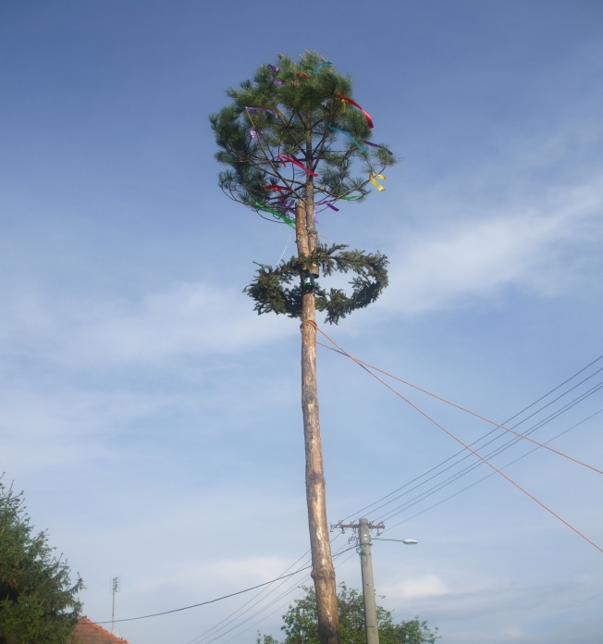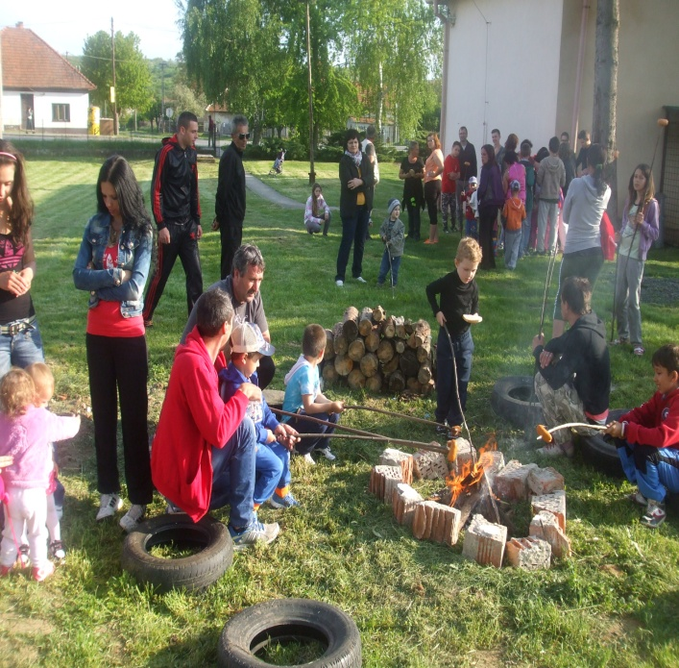
V sobotu 24. mája 2014 sa uskutočnili Telinské slávnosti svätého Urbana. Pri príležitosti sviatku tohto svätca sa konali pri soche svätého Urbana – patróna vinohradníkov litánie, ktoré celebroval náš vdp. Mgr. Bucheň a zúčastnili sa na nich veriaci z Teliniec ale i okolitých obcí.
Dňa 16.08.2014 sa pri budove Obecného úradu v Telinciach uskutočnila Slávnostná akadémia pri príležitosti predstavenia knihy TELINCE – Dejiny obce. Program sa začal slávnostnou svätou omšou, pokračoval príhovormi starostu obce a autorov knihy. Nasledoval krst knihy a beseda s autormi knihy, ktorí občanom zakúpené knihy podpisovali na autogramiáde. Slávnosti ukončila obecná veselica, ktorá trvala do skorých ranných hodín.

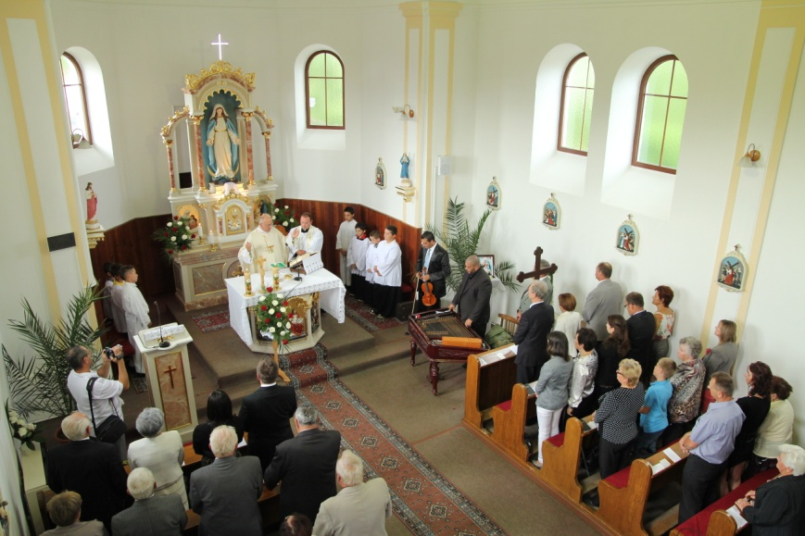
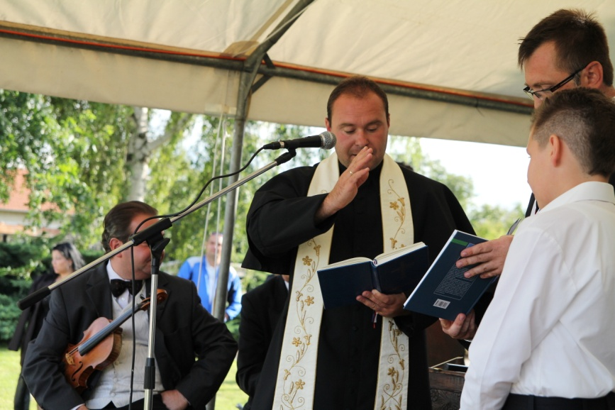
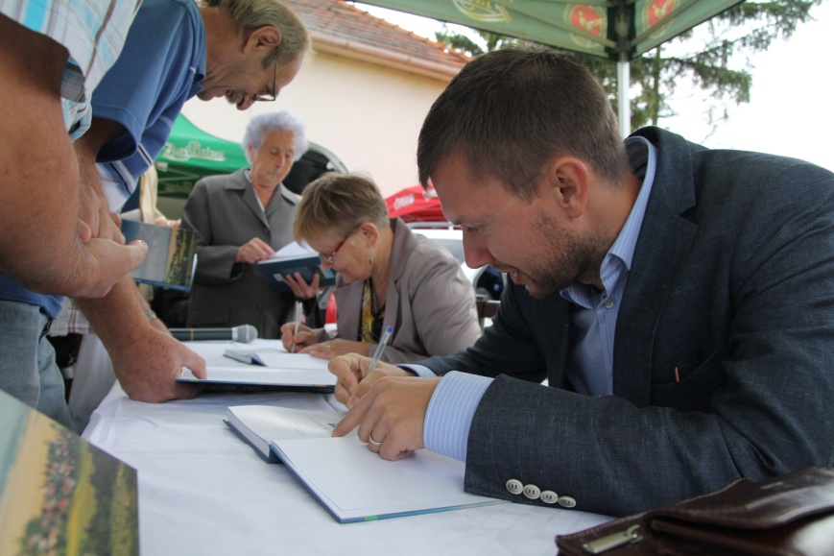

Október je mesiacom úcty k starším, a tak ako každoročne sa starosta obce stretol s našimi dôchodcami na posedení s dôchodcami. Starosta obce poďakoval starším obyvateľom obce za prácu, ktorú pre našu obec vykonali, poprial im veľa zdravia do ďalšieho života a ocenil jubilantov obce.

V decembri aj do našej obce zavítal Mikuláš, z čoho mali radosť najmä naši najmenší, ktorí boli odmenení sladkými darčekmi.

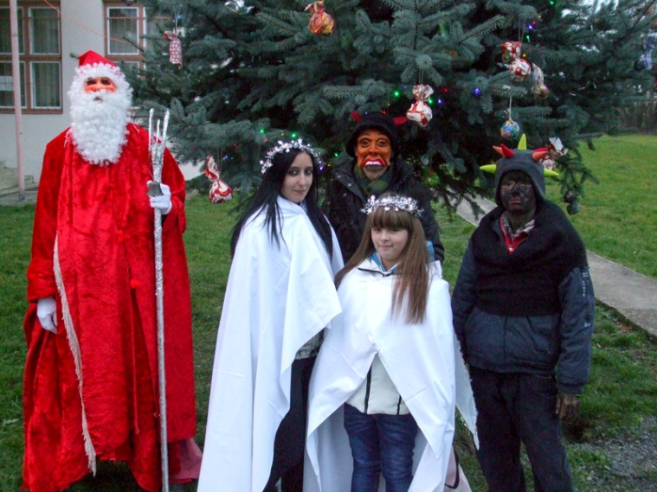
Nezamestnanosť v obci

V roku 2014 bolo v obci evidovaných 15 dlhodobo nezamestnaných obyvateľov. Obec v spolupráci s ÚPSV a R v roku 2014 uzatvorila dohody o poskytovaní príspevku na aktivačnú činnosť formou menších obecných služieb pre obec podľa zákona č. 417/2013 Z. z. o pomoci v hmotnej núdzi a o zmene a doplnení niektorých zákonov.
V rámci § 10 ods. 3 vykonávalo dobrovoľnícku činnosť formou menších obecných služieb pre obec 7 nezamestnaných. Časový rozvrh pracovníkov menších obecných služieb bol 32 hodín mesačne.
V rámci § 12 Zákona o pomoci v hmotnej núdzi a o o zmene a doplnení niektorých zákonov pracovalo pre obec 8 nezamestnaných. Ich časový rozvrh bol 80 hodín za mesiac.
Nezamestnaní sa počas celého roka snažili osvojiť si pracovné návyky. Udržiavali poriadok na miestnom cintoríne, na verejných priestranstvách, strihali kríky a stromy v cintoríne a na verejných priestranstvách, kosili a hrabali zeleň, zabezpečovali vývoz bioodpadu a separovaného odpadu. Na miestnych komunikáciách prevádzali údržbu rigolov a chodníkov. Čistili terén okolo miestneho potoka. V zimných mesiacoch odpratávali sneh z chodníkov a ulíc.

Financovanie obce

Obec zabezpečovala svoje potreby z vlastných príjmov, z príjmov zo ŠR, dotácií a iných zdrojov. Základným nástrojom finančného hospodárenia obce bol rozpočet obce na rok 2014. Obec v roku 2014 zostavila rozpočet podľa ustanovenia § 10 odsek 7) zákona č.583/2004 Z. z. o rozpočtových pravidlách územnej samosprávy a o zmene a doplnení niektorých zákonov v znení neskorších predpisov. Hospodárenie obce sa riadilo podľa schváleného rozpočtu na rok 2014.
Rozpočet obce bol schválený obecným zastupiteľstvom dňa16.12.2013 uznesením č. 2013/14/4.
Rozpočet bol zmenený trikrát:
- prvá zmena schválená dňa 04.06.2014 uznesením č. 2014/15/09-1
- druhá zmena schválená dňa 20.09.2014 uznesením č. 2014/17/06-02
- tretia zmena schválená dňa 12.12.2014 uznesením č. 2014/01-11

K 31.12.2014 bol upravený rozpočet obce prebytkový.

Rozpočet obce k 31.12.2014 v eurách

 | Rozpočet | Rozpočet  po zmenách
Príjmy celkom | 124199 | 126355
z toho :
Bežné príjmy | 124099 | 126255
Kapitálové príjmy | 100 | 100
Finančné príjmy | 0 | 0
Výdavky celkom | 122945 | 125101
z toho :
Bežné výdavky | 104563 | 106768
Kapitálové výdavky | 1300 | 2051
Finančné výdavky | 17082 | 16282
Rozpočet obce | 1254 | 1254

Príjmy:
Rozpočet bežných príjmov: 126255,00 €
Skutočnosť: 123074,42 €
Plnenie bežného rozpočtu príjmov: 97,48%

Rozpočet kapitálových príjmov: 100,00 €
Skutočnosť: 30,00 €
Plnenie kapitálového rozpočtu príjmov: 30,00 %

Finančné operácie rozpočet príjmov: 0,00 €
Skutočnosť: 1861,29 €

Príjmy celkom:
Rozpočet: 126355,00 €
Skutočnosť: 124965,71 €
Plnenie: 98,9 %

Výdavky:

Rozpočet bežných výdavkov: 106768,00 €
Skutočnosť: 106982,04 €
Plnenie bežného rozpočtu výdavkov: 100,2 %

Rozpočet kapitálových výdavkov: 2051,00 €
Skutočnosť: 2051,00 €
Plnenie kapitálového rozpočtu výdavkov: 100%

Finančné operácie rozpočet výdavkov: 16282,00 €
Skutočnosť: 15549,42 €
Plnenie rozpočtu finančných operácií výdavky: 95,5 %

Výdavky celkom:
Rozpočet: 125101,11 €
Skutočnosť: 124582,46 €
Plnenie: 99,59 %

Príjmy a výdavky podľa § 10 ods. 3, písm. a, b, c, zákona č. 583/2007 Z. z.

Rozpočet po zmenách skutočnosť
Príjmy spolu: 126355,00 € 124965,71 €
Výdavky spolu: 125101,00 € 124582,46 €
_____________________________________________________________________
Rozdiel: 1254,00 € 383,25 €

Prehľad o stave a vývoji dlhu k 31.12.2014

Obec k 31.12.2014 eviduje tieto záväzky:
- voči bankám 63916,00
- voči štátnym fondom (ŠFRB, ŠF) 209393,77
- voči dodávateľom 1926,45
- voči soc. Fondu 52,22
- voči nájomcom bytov - preddavky 8397,48
- rezerva na audit 900,00
- spolu 284585,92 €

Vyčíslenie hospodárskeho výsledku za rok 2014
1. Skutočné plnenie rozpočtu 2014 – výkaz FIN 1-12:
príjmy výdavky
bežné 123 074,42 € 106 982,04 €
kapitálové 30,00 € 2 051,00 €
finančné operácie 1 861,29 € 15 549,42 €
spolu: 124 965,71 € 124 582,46 €

Hospodársky výsledok: 383,25 €

2. Výsledok rozpočtového hospodárenia obce 2014 podľa § 15 a 16 zákona č. 583/2004 Z. z. ako zdroj tvorby RF
príjmy výdavky
bežné 123 074,42 € 106 982,04 €
kapitálové 30,00 € 2 051,00 €
spolu: 123 104,42 € 109 033,04 €

Hospodársky výsledok: 14 071,38 € €

3. Hospodársky výsledok z akruálneho (nákladového) účtovníctva 2014 -
výkaz Úč ROPO SFOV 2-01:
náklady 135 454,77 €
výnosy 135 816,28 €
spolu: 361,51 €

Hospodársky výsledok: 361,51

Audit účtovnej závierky

Audit účtovnej závierky Obce Telince za rok 2014 vykonal Ing. Jozef Adamkovič, audítor, licencia SKAU číslo 491 dňa 15.04.2015. Správa nezávislého audítora tvorí prílohu k výročnej správe.

Záver

Z hľadiska budúcich cieľov bude Obec Telince aj naďalej prostredníctvom svojich orgánov plniť hlavne samosprávne funkcie, na ktoré bola zriadená a prenesené úlohy štátnej správy, tak ako je stanovené zákonom. Všetky úlohy a projekty, ktoré bude obec v budúcnosti realizovať, budú mať jediný cieľ, a to všestranný rozvoj územia obce a zvýšenie starostlivosti o jej obyvateľov.

Táto výročná správa je vyhotovená za obdobie od 1.1.2014 do 31.12.2014.

Účtovná závierka a poznámky k účtovnej závierke boli odovzdané metodikovi pre účtovníctvo na Daňovom úrade v Nitre Ing. Veronike Kulíškovej v elektronickej forme v zákonom stanovenom termíne.
Bol vypracovaný Záverečný účet obce Telince na rok 2014 a Poznámky k účtovnej závierke na rok 2014. Všetky účtovné výkazy, záverečný účet, poznámky a výročná správa boli predložené audítorovi obce.
Po ukončení účtovného obdobia nenastali žiadne udalosti osobitného významu, ktoré by bolo potrebné uviesť v tejto výročnej správe.
Použité podklady a materiály sa nachádzajú na Obecnom úrade v Telinciach. Fotografie boli použité z vlastných zdrojov.

V Telinciach 22.04.2015

Norbert Kiss
starosta obce

Vypracovala: Iveta Czapalová

Návrh na vysporiadanie výsledku hospodárenia 2014:

Hospodársky výsledok obce Obecné zastupiteľstvo prerokovalo na zasadnutí dňa 15.05.2015
a v súlade so zákonom č. 583/2004 Z. z. § 16 ods. 8, písm. a. b., v znení neskorších predpisov a zmien vyslovuje súhlas s celoročným hospodárením obce „bez výhrad“.

Hospodársky výsledok č. 1 = 383,25 € a
Hospodársky výsledok č. 3 = 361,51 € berie na vedomie.
Hospodársky výsledok č. 2 = 14 071,38 € schvaľuje ako zdroj RF

Obecné zastupiteľstvo schvaľuje použitie prebytku vo výške 10% v sume 1407,14 €, zisteného podľa ustanovenia § 10 ods. 3 písm. a) a b) zákona č. 583/2004 Z. z. o rozpočtových pravidlách územnej samosprávy a o zmene a doplnení niektorých zákonov v znení neskorších predpisov na:

Tvorbu rezervného fondu 1407,14 €

